ПАСПОРТ
организаций отдыха и оздоровления детей и подростков

Муниципальное дошкольное образовательное учреждение Некоузский детский сад №3
(наименование организации)

по состоянию на «01» января 2019 г.

1. Общие сведения об организации отдыха и оздоровления детей и подростков
1.1. | Полное наименование организации отдыха и оздоровления детей и подростков (далее – организация) без сокращений (включая организационно-правовую форму),  идентификационный номер налогоплательщика |  |  |  |  | Муниципальное дошкольное образовательное  Учреждение Некоузский детский сад №3  (бюджетное учреждение)  ИНН 762 0004103
1.2. | Юридический адрес |  |  |  |  | 152730 Российская Федерация  Ярославская область  Некоузский район  с. Новый Некоуз  ул. Юбилейная, д.24
1.3. | Фактический адрес местонахождения, телефон, факс, адреса электронной почты и интернет-страницы |  |  |  |  | 152730 Российская Федерация  Ярославская область  Некоузский район  с. Новый Некоуз  ул. 30 лет Победы, д.14
1.4. | Удаленность от ближайшего населенного пункта, расстояние до него от организации  (в км) |  |  |  |  | В самом поселке
1.5. | Учредитель организации (полное наименование): |  |  |  |  | Администрация Некоузского муниципального района
 | - адрес |  |  |  |  | 152730 с. Новый Некоуз, ул.Кооперативная, д. 12
 | - контактный телефон |  |  |  |  | (48547) 2-16-65
 | - Ф.И.О. руководителя (без сокращений) |  |  |  |  | Петров Григорий Геннадьевич
1.6. | Собственник организации (полное имя/наименование):
 | - адрес
 | - контактный телефон
 | - Ф.И.О. руководителя (без сокращений)
1.7. | Руководитель организации |  |  |  |  | Заведующая детского сада
 | - Ф.И.О. (без сокращений) |  |  |  |  | Кузнецова Валентина Владимировна
 | - образование |  |  |  |  | Среднее специальное
 | - стаж работы в данной должности |  |  |  |  | 28 лет
 | - контактный телефон |  |  |  |  | (48547) 2- 13 - 89
1.8. | Тип организации, в том числе:
 | - загородный оздоровительный лагерь
- санаторно-оздоровительный лагерь
круглогодичного действия
 | - оздоровительный лагерь с дневным пребыванием детей |  |  |  |  | Оздоровительный лагерь с дневным пребыванием
 | - специализированный (профильный) лагерь (указать профиль)
 | - оздоровительно-образовательный центр
 | - иная организация отдыха и оздоровления детей (уточнить какая)
1.9. | Документ, на основании которого действует организация (устав, положение) |  |  |  |  | Устав
1.10. | Год ввода организации в эксплуатацию |  |  |  |  | 1979 г.
1.11. | Период функционирования организации  (круглогодично, сезонно) |  |  |  |  | сезонно
1.12. | Проектная мощность организации (какое количество детей и подростков может принять одновременно) |  |  |  |  | 30 детей
1.13. | Наличие проекта организации |  |  |  |  | да
1.14. | Год последнего ремонта, в том числе: |  |  |  |  | нет
 | - капитальный
 | - текущий
1.15. | Количество смен |  |  |  |  | 2
1.16. | Длительность смен |  |  |  |  | 18 календарных дней
1.17. | Загрузка по сменам (количество детей):
 | - 1-я смена
 | -2-я смена |  |  |  |  | 15 детей
 | - 3-я смена |  |  |  |  | 15 детей
 | - 4-я смена
 | - загрузка в межканикулярный период
1.18. | Возраст детей и подростков, принимаемых организацией на отдых и оздоровление |  |  |  |  | 6-10 лет
1.19. | Здания и сооружения нежилого назначения:
 | Количество, этажность |  |  |  |  | год  пост-ройки |  |  | площадь  (кв. м) |  |  |  | степень  износа  (в %) |  |  |  | на какое количество детей рассчитано |  |  |  | год  последнего капитального ремонта
 |  |  |  |  |  | 1979 г. |  |  | 429 |  |  |  | - |  |  |  | 30 |  |  |  | -
1.20. | Наличие автотранспорта на балансе (количество единиц, марки), в том числе: |  |  |  |  | 1  ГАЗ- 32214
 | - автобусы
 | - микроавтобусы |  |  |  |  | Микроавтобус на 13 пассажирских мест
 | - автотранспорт коммунального назначения
1.21. | Территория:
 | - общая площадь земельного участка (га) |  |  |  |  | 2693 кв.м.
 | - площадь озеленения (га) |  |  |  |  | -
 | - наличие насаждений на территории |  |  |  |  | имеются
 | - соответствие территории лагеря требованиям надзорных и контрольных органов (при наличии запрещающих предписаний, указать причины) |  |  |  |  | соответствует
 | - наличие плана территории организации |  |  |  |  | имеется
1.22. | Наличие водного объекта, в том числе его удаленность от территории лагеря:
 | - бассейн
 | - пруд |  |  |  |  | 250 м.
 | - река
 | - озеро
 | - водохранилище
 | - море
1.23. | Наличие оборудованного пляжа, в том числе: |  |  |  |  | нет
 | - наличие ограждения в зоне купания
 | - оснащение зоны купания (наличие спасательных и медицинских постов, спасательных средств)
 | - наличие душевой
 | - наличие туалета
 | - наличие кабин для переодевания
 | - наличие навесов от солнца
 | - наличие пункта медицинской помощи
 | - наличие поста службы спасения
1.24. | Обеспечение мерами пожарной и антитеррористической безопасности,  в том числе:
 | - ограждение (указать какое) |  |  |  |  | Да, металлическое
 | - охрана |  |  |  |  | Подключается на охрану с 17.00 до 8.00, в праздничные и выходные дни - круглосуточно.
 | - организация пропускного режима |  |  |  |  | организован
 | - наличие кнопки тревожной сигнализации (КТС) |  |  |  |  | да
 | - наличие автоматической пожарной сигнализации (АПС) с выводом сигнала на пульт пожарной части |  |  |  |  | Да, с выводом сигнала на пульт пожарной части
 | - наличие системы оповещения и управления эвакуацией людей |  |  |  |  | Да
 | - укомплектованность первичными средствами пожаротушения |  |  |  |  | Да
 | - наличие источников наружного противопожарного водоснабжения (противопожарных водоемов), отвечающих установленным требованиям пожарной безопасности |  |  |  |  | Да
2. Сведения о штатной численности организации
 |  |  | Количество (чел.) |  |  |  |  |  |  |  | Образовательный уровень
 |  |  | по штату |  |  | в наличии |  |  |  |  | высшее |  |  |  | средне-специальное |  |  |  |  |  |  |  | среднее
 | Штатная численность организации, в том числе: |  | 58 |  |  | 58
2.1. | Педагогические работники |  | 20 |  |  | 20
2.2. | Медицинские работники |  | 1 |  |  | 1
2.3. | Работники пищеблока |  | 4 |  |  | 4
2.4. | Административно-хозяйственный персонал |  | 4 |  |  | 4
2.5. | Другие (указать какие) |  | 28 |  |  | 28
3. Сведения об условиях размещения детей и подростков
 | Характеристика помещений |  | Спальные помещения  (по числу этажей и помещений)
 |  |  | 1 этаж |  |  |  |  |  |  |  |  | 2 этаж
 | - номер спального помещения (строка разбивается по количеству помещений) |  | № 1 |  |  |  | № 2 |  |  |  |  | № 1 |  |  |  | № 2 |  |  |  | № 3
 | - площадь спального помещения (в м²) |  | 70
 | - высота спального помещения  (в метрах) |  | 3.05
 | - количество коек (шт.) |  | 20
 | - год последнего ремонта, в том числе: |  |  |  |  |  |  |  |  |  |  | -
 | - капитальный |  |  |  |  |  |  |  |  |  |  | -
 | - текущий |  |  |  |  |  |  |  |  |  |  | -
- наличие горячего водоснабжения (на этаже),
в том числе:
 | - централизованное
 | - децентрализованное |  | да |  |  |  |  |  |  |  |  | -
 | - наличие холодного водо-снабжения (на этаже, в том числе):
 | - централизованное |  | да
 | - децентрализованное |  |  |  |  |  |  |  |  |  |  | -
 | - наличие сушилок для одежды и обуви
 | - количество кранов в умывальнике (на этаже) |  | 3
 | - количество очков в туалете  (на этаже) |  | 1
 | - наличие комнаты личной гигиены
 | - наличие камеры хранения личных вещей детей |  | Шкафчики для раздевания
 | 4. Обеспеченность физкультурно-оздоровительными сооружениями, площадками для:
 |  | Год построй-ки |  | Площадь (кв.м) |  |  |  | Степень износа  (в %) |  |  |  |  |  | На какое количество детей рассчитано |  |  |  |  | Год послед-него капиталь-ного ремонта
 | - волейбола
 | - баскетбола
 | - бадминтона
 | - настольного тенниса
 | - прыжков в длину, высоту
 | - беговая дорожка
 | - футбольное поле
 | - бассейн
 | - другие (указать какие)
 | 5. Обеспеченность объектами культурно-массового назначения
 | - кинозал (количество мест)
 | - библиотека (количество мест в читальном зале)
 | - игровые комнаты, помещения для работы кружков (указать какие и их количество) |  |  |  |  |  |  |  |  | Да (70 кв. м.)
 | - актовый зал (крытая эстрада), количество посадочных мест |  |  |  |  |  |  |  |  | -
 | - летняя эстрада (открытая площадка) |  |  |  |  |  |  |  |  | Летняя прогулочная веранда  -20 кв.м.
 | - наличие аттракционов |  |  |  |  |  |  |  |  | Нет
 | - наличие необходимой литературы, игр, инвентаря, оборудования, снаряжения для организации досуга в соответствии с возрастом детей и подростков, в том числе компьютерной техники |  |  |  |  |  |  |  |  | да
 | 6. Обеспеченность объектами медицинского назначения
 |  |  | Кол-во |  | Площадь (кв.м) |  |  | Степень износа  (в %) |  |  |  |  | Оснащён в соответ-ствии с нормами (да, нет) |  |  |  |  | Год построй-ки (ввода в эксплуа-тацию) |  |  |  | Год послед-него капиталь-ного ремонта
6.1. | Медицинский пункт
 | - кабинет врача-педиатра |  |  |  | 11,2
 | - процедурная |  |  |  | 9,3
 | - комната медицинской сестры |  |  |  | -
 | - кабинет зубного врача |  |  |  | -
 | - туалет с умывальником в шлюзе |  |  |  | 5,2
6.2. | Изолятор
 | - палата для капельных инфекций
 | - палата для кишечных инфекций

 |  | - палата бокса | 2 |  | 11,3
 |  | - количество коек в палатах | 4 |  | Х | Х |  | Х |  | Х |  | Х
 |  | - процедурная
 |  | - буфетная
 |  | - душевая для больных детей | 1 |  | 5,2
 |  | - помещение для обработки и хранения уборочного инвентаря, приготовления дезрастворов | 1 |  | 13,3
 |  | -санитарный узел | - |  | -
6.3. |  | Наличие в организации специализированного санитарного транспорта | - |  | Х |  |  |  |  |  |  | Х
6.4. |  | Другие (указать какие)
 |  | 7. Обеспеченность объектами хозяйственного бытового назначения
7.1. |  | Характеристика банно-прачечного блока |  |  | Количественный показатель
 |  | - проектная мощность |  |  | 30
 |  | - год последнего ремонта, в том числе:
 |  | - капитальный
 |  | - текущий |  |  | 2018
 |  | - наличие горячего водоснабжения, в том числе: |  |  | Имеется
 |  | - централизованное
 |  | - децентрализованное |  |  | да
 |  | - наличие холодного водоснабжения, в том числе: |  |  | Имеется
 |  | - централизованное |  |  | да
 |  | - децентрализованное
 |  | - количество душевых сеток
 |  | - наличие технологического оборудования прачечной |  |  | 2 машины
 |  | Отсутствует технологическое оборудование (указать какое):
7.2. |  | Сведения о состоянии пищеблока
 |  | - проектная мощность |  |  | 30
 |  | - год последнего ремонта, в том числе:
 |  | - капитальный
 |  | - косметический
 |  | - количество обеденных залов
 |  | - количество посадочных мест
 |  | - количество смен питающихся
 | - обеспеченность столовой посудой, в % |  |  |  | 100%
 | - обеспеченность кухонной посудой, в % |  |  |  | 100%
 | - наличие горячего водоснабжения,  в том числе: |  |  |  | Имеется
 | - централизованное
 | - децентрализованное |  |  |  | да
 | - наличие холодного водоснабжения: |  |  |  | Имеется
 | - централизованное |  |  |  | Да
 | - децентрализованное |  |  |  | -
 |  | - технология мытья посуды: |  |  | В соответствии с требованиями
 |  | - наличие посудомоечной машины |  |  | -
 |  | - посудомоечные ванны (количество) |  |  | 2
 |  | - наличие производственных помещений (цехов) |  |  | Имеются
 |  | - отсутствуют производственные помещения (указать какие):
 |  | -
 |  | -
 |  | -
 |  | - наличие технологического оборудования |  |  | Имеется
 |  | - отсутствует технологическое оборудование (указать какое):
 |  | -
 |  | -
 |  | -
 |  | - наличие холодильного оборудования: |  |  | Имеется
 |  | - охлаждаемые (низкотемпературные) камеры |  |  | 2
 |  | - бытовые холодильники |  |  | 1
7.3. |  | Водоснабжение организации  (отметить в ячейке) |  | Централизованное от местного |  |  | Централизованное от артскважины |  |  |  | Привозная (бутилирован-ная) вода
 |  |  |  |  |  |  | да
7.4. |  | Наличие ёмкости для запаса воды  (в куб. м) |  | нет
7.5. |  | Горячее водоснабжение:  наличие, тип |  | имеется
7.6. |  | Канализация |  | централизованная |  |  |  |  | выгребного типа
 |  |  |  | да
7.7. |  | Площадки для мусора, их оборудование |  | Имеется, 1 контейнер
7.8. |  | Газоснабжение |  | имеется
8. Основные характеристики доступности организации для лиц с ограниченными возможностями с учётом особых потребностей детей-инвалидов
(данный раздел заполняется при наличии в лагере созданных условий доступности, указанных в данном разделе)
8.1. |  | Доступность инфраструктуры организации для лиц  с ограниченными возможностями  в том числе:
 |  | территория |  | доступна
 |  | здания и сооружения
 |  | водные объекты
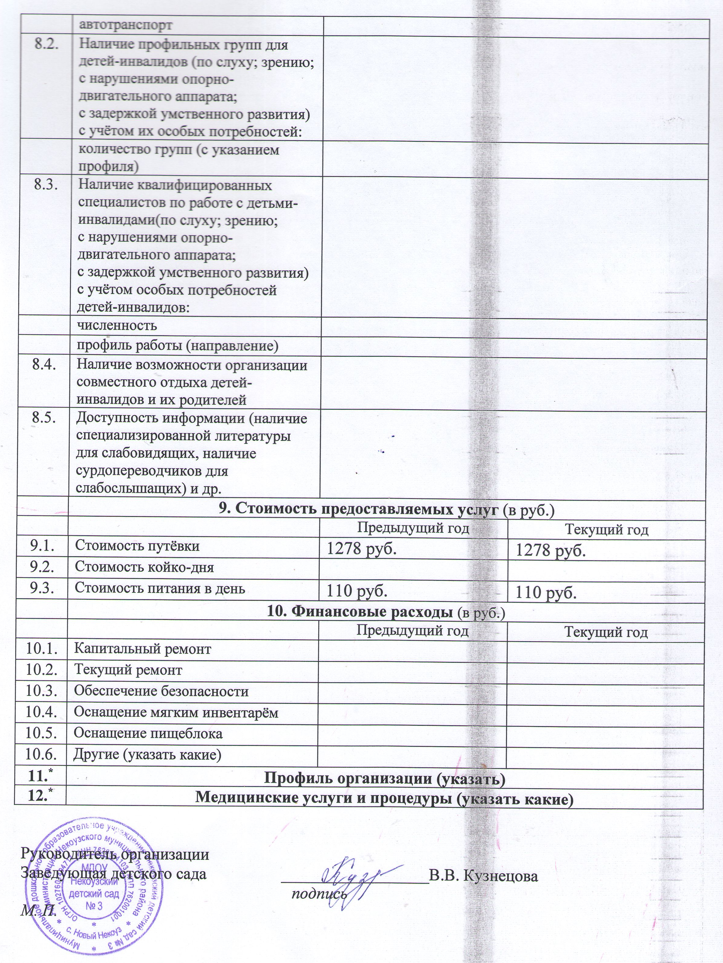

*Разделы 11 и 12 заполняются санитарно-оздоровительными лагерями круглогодичного функционирования, лагерями, организация которых осуществляется на базе санаториев-профилакториев, пансионатов с лечение, учреждений санаторного типа.
Примечание:
Ответы на вопросы, требующие ответа «да» или «нет», заполняются соответственно «+» или «–».

Заполняется каждая позиция. Соблюдать нумерацию. Не разрешается исключать наименования подкритериев или заменять их на другие.

При изменении любого показателя в таблице форма паспорта заполняется заново.

Под особыми потребностями инвалидов понимаются потребности: детей-инвалидов по зрению, детей-инвалидов по слуху, детей-инвалидов не способных контролировать своё поведение, детей-инвалидов требующих помощи при передвижении, детей-инвалидов требующих постоянного постороннего ухода, детей-инвалидов требующих постоянного сопровождения в общественных местах, а также потребности девочек-инвалидов.
Степени доступности объекта определяются по следующим критериям: доступен полностью, частично доступен, условно доступен: доступными полностью должны признаваться объекты и услуги, полностью приспособленные к особым потребностям инвалидов и других маломобильных групп населения; частично доступными признаются объекты и услуги, частично приспособленные к особым потребностям инвалидов и других маломобильных групп населения; условно доступными признаются объекты и услуги, полностью не приспособленные к особым потребностям инвалидов и других маломобильных групп населения.

